Język angielski - grupa Biedronki 03.12.2020r
Temat: Wprowadzenie cyfry 6 i nauka piosenki "Count to six "
Hello children!
- Pamiętajcie aby przywitać się po angielsku z waszymi rodzicami i ze swoim ulubionym pluszakiem. Powiedzcie głośno „ Hello” i pomachajcie. Przywitajcie się też z małpką Cheeky jej ulubioną piosenkę pt. „Hello Cheeky"

https://www.youtube.com/watch?v=2-NWFCsh_RI
- Na początek przypomnimy sobie cyferki, które poznaliście na ostatnich lekcjach: 1- ONE 2 – TWO , 3 – THREE , 4- FOUR, 5 – FIVE. Pobawcie się z rodzicami- mama lub tata przygotowuje pięć kartek z cyferkami 1-5, następnie pokazuje bardzo powoli kartę z wybraną cyfrą. Zadaniem dziecka jest jak najszybciej odgadnąć tą cyferkę i przynieść odpowiednią ilość rzeczy ze swojego otoczenia (pluszami, klocki, kredki)

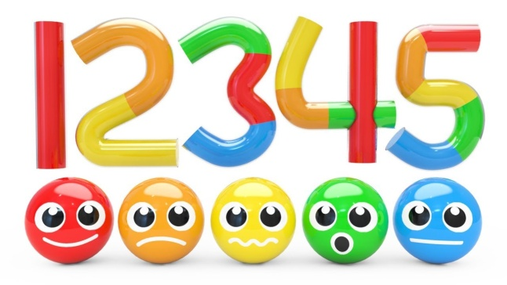Aby dobrze utrwalić sobie wymowę wszystkich cyfr, posłuchajcie jeszcze raz nagrania, liczcie głośno i pokazujcie na swoich palcach odpowiednie liczby.

https://www.youtube.com/watch?app=desktop&v=qhhhPgjsufM

- A teraz poznacie nowa cyferkę 6 – SIX . Posłuchajcie uważnie jak powiedzieć ją prawidłowo w języku angielskim

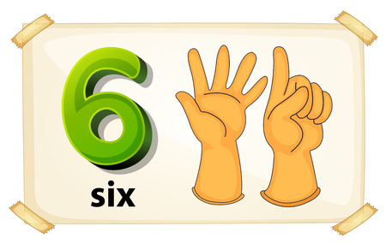

https://www.google.com/search?client=opera&q=six+pronunciation&sourceid=opera&ie=UTF-8&oe=UTF-8

- A teraz poznacie nową piosenkę o cyferkach 1-6, Śpiewajcie razem z nagraniem, jednocześnie pokazujcie cyfry na swoich palcach. Obejrzyjcie i zaśpiewajcie kilka razy.

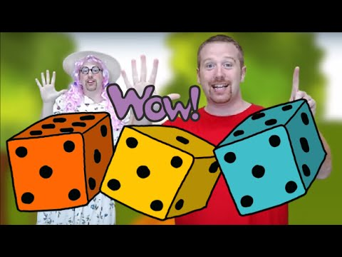

https://www.youtube.com/watch?v=VK1zbwJrItI

- Na koniec zaśpiewajcie piosenkę żeby pożegnać się z małpką Cheeky:

https://www.youtube.com/watch?v=vyxrwjQrkPg

